1. **课程名称 计算机组成原理 指导教师 张睿超 实验日期 10.21**
3. **院（系）网络空间安全学院专业班级 网安19-1 实验地点 网安实训中心**
4. **学生姓名 焦翔宇 学号 201903150004 同组人 无**
5. **实验项目名称 4位快速加法器**

## 一、 实验目的

掌握快速加法器中先行进位的原理,能利用相关知识设计4位先行进位电路,并利用设计的4位先行进位电路构造4位快速加法器,能分析对应电路的时间延迟。

## 二、 主要仪器设备、试剂或材料

Logism仿真工具：

Logisim软件是一种用于设计和模拟数字逻辑电路的工具。其简单的工具栏界面和构建它们时的电路仿真，使得它非常简单，有助于学习与逻辑电路相关的基本概念。由于能够从较小的子电路构建更大的电路，并通过单个鼠标拖动来绘制电线束，因此可以达到使用Logisim来设计和模拟整个CPU目的。

## 三、 实验任务

(1)在Logisim中打开alu. circ文件,按照图2.11定义的输入输出引脚,在对应子电路中实现可级联的4位先行进位电路。其中G,、P,为进位生成函数和传递函数,Ci为进位输人,C~C,为进位输出,G"、P.为成组进位生成函数和成组进位传递函数。

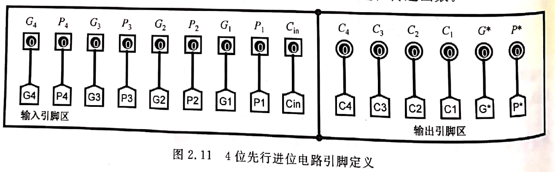

(2)利用前一步设计好的4位先行进位电路构造4位快速加法器,其引脚定义如图2.12所示,其中X、Y为四位相加数,Ci为进位输入,S为和数输出,Cou为进位输出,G"、P"为4位成组进位生成函数和成组进位传递函数。

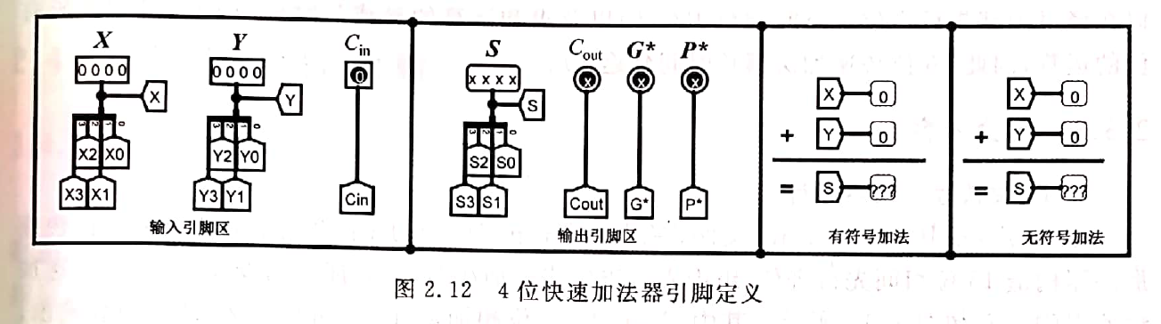

## 四、 实验过程及结果分析

4位先行进位电路

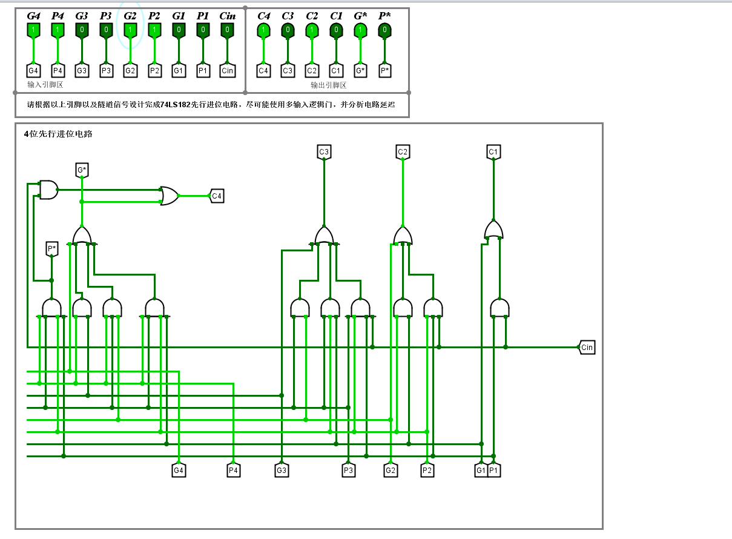

4位快速加法器

